День матери.
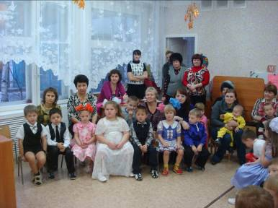
Цель: формировать у дошкольников представлений о семье как о явлении общественной жизни, о составе семьи, об отношениях родственников.
Задачи: формировать представления о составе семьи. Совершенствовать умение составлять короткий рассказ о семье, называя имена и отчества родных. Воспитывать любовь и уважение к членам своей семьи
Участники и исполнители: дети, воспитатели, музыкальный руководитель, родители.
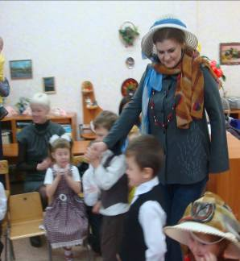
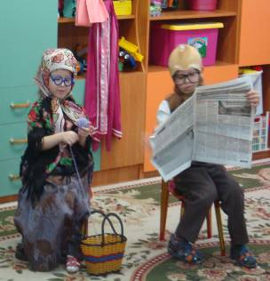
Предшествующая работа: беседы, рассматривание семейных альбомов, составление рассказов о семье, защита мини-проектов «Мое семейное древо», составление альбома «Из жизни нашей группы»; изготовление подарков для мамы; выпуск стенгазеты. День открытых дверей.

